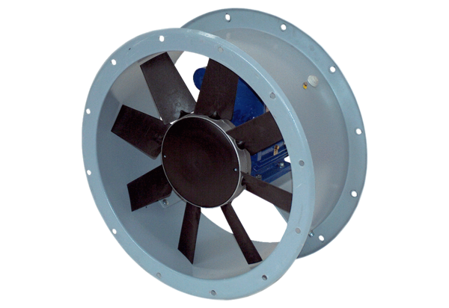Ventilateur hélicoïde pour gaine ronde DAR 90/4-1 ExUnité de conditionnement : 1 pièceGamme: C
Numéro de référence : 0073.0363Fabricant : MAICO

